Sprawozdanie z ćwiczenia A3 - Trójfazowe silniki indukcyjne

grupa d: Dawid Legutki, Piotr Merynda, Damian Paciuch, Maciej Podsiadło i Łukasz Radzio

data wykonania ćwiczenia: 16.03.2015

- Schemat stanowiska:
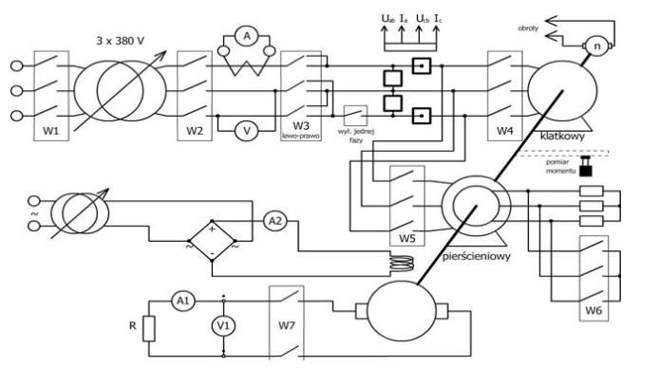

Dane znamionowe silnika pierścieniowego:
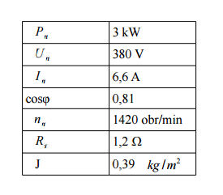

2. Charakterystyka mechaniczna T(n) silnika klatkowego:

Wnioski:
- Duży prąd rozruchowy
- Moment rozruchowy większy od zera – zdolność samorozruchu
- Poślizg krytyczny wynosi około 0,2
- Prąd rozruchowy dużo większy od znamionowego

3. Charakterystyki silnika pierścieniowego z oporem dołączonym do obwodu wirnika i bez oporu:

Wnioski:
- Dodanie oporu do obwodu wirnika przesuwa charakterystykę mechaniczną silnika pierścieniowego w lewo, czyli zwiększa poślizg krytyczny
- Poprzez dodanie oporu zmniejszamy prąd rozruchowy zwiększając jednocześnie moment rozruchowy
- Dołączenie rezystancji powoduje negatywny skutek rozproszenia się energii na oporniku

4. Charakterystyki mocy podczas biegu jałowego:

PFe
dPFe
dPM
dPFe – straty w żelazie

dPM – straty mechaniczne (na łożyskach), ze względu na to że mamy 3 maszyny w układzie:

Wnioski:
- Straty mechaniczne nie zależą od napięcia i wynoszą ok. 200W
- Straty w żelazie są wprost proporcjonalne do kwadratu napięcia zasilania
- Przy próbie biegu jałowego straty w wirniku są pomijalnie małe
- Podczas próby biegu jałowego silnik pobiera dwukrotnie mniejszy prąd niż podczas pracy znamionowej

Charakterystyka obciążeniowa sprawności w funkcji mocy oddanej

Wnioski:
- Dla mocy znamionowej silnika (3kW) sprawność osiąga maksimum
- Kształt charakterystyki zdeterminowany jest poprzez zależności strat w żelazie w funkcji kwadratu napięcia oraz strat w miedzi w funkcji prądu
